**风华正贸 营梦起航—2024年度山东能源集团营销贸易有限公司校园招聘**

**——领航员计划**

**山东能源集团营销贸易有限公司是世界500强企业山东能源集团旗下子公司, 负责能源集团煤炭营销、物流贸易、政府煤炭储备运营3个业务板块管理，围绕煤炭、焦炭、有色金属、钢材、矿石、油品化工等6大核心品种，与国内外钢铁、焦化、电力、物流、铝土矿等10余行业客户建立了良好的合作关系，现拥有上下游合作方600余家、重点客户100余家，产业布局京津鲁冀、晋陕蒙、华南、西南、香港、新加坡等境内外多个区域，煤炭商品煤销量位居全国第三，炼焦煤全国第二、华东地区第一，焦炭贸易成为全国最大焦炭贸易商和长江流域最大动力煤分销商。建立了省管企业贸易板块首家期现专业研究机构，被评为2021年度上期所优秀交易商。公司着眼于国内国际两个市场，打造全球绿色煤炭和大宗商品综合集成服务商。**

**一、招聘对象**

**2024届应届毕业生，本科及以上学历。**

**二、招聘岗位**

1.大宗贸易

招聘专业：国际经济与贸易及相关专业

工作地点:济宁、泰安、淄博、临沂、青岛、上海、鄂尔多斯

岗位描述：负责收集大宗商品市场信息，识别、发掘潜在的交易机会;跟踪行业市场相关板块态势,维护国际国内业务合作伙伴关系;整合经营数据并进行市场预测，设计新的业务模式;合同执行全程跟踪，办理结算。

2.市场营销

招聘专业：市场营销及相关专业

工作地点:济宁、泰安、淄博、临沂、枣庄、鄂尔多斯、西安

岗位描述：负责国内煤炭产品的市场调研、分析预测、市场开发和营销策略制定;煤炭产品客户的价格谈判与合同签订;煤炭产品的客户售前、售中和售后服务。

3.财务管理

招聘专业：财务管理、会计学、审计学等相关专业

工作地点:济宁、泰安、淄博、临沂、枣庄、青岛、上海、鄂尔多斯

岗位描述：负责账务处理,编著、汇总财务报表并及时上报;及时分析、汇报企业经营情况、财务收支及各类财务计划具体执行情况;做好成本管理工作，进行成本预测、控制、核算、分析等。

4.法务风控

招聘专业：法学及相关专业

工作地点:济宁、枣庄、青岛、上海

岗位描述：负责日常合同起草、法律意见出具、日常法律咨询;跟踪合同执行,处理法律纠纷;风险信息收集、预警,制定风险监控预警指标;对新业务、新模式、新客商准入初审及客商主数据审核;对授信客商、担保方进行资信调查、现场考察、动态监控。

5.文字秘书

招聘专业：汉语言文学、秘书学、新闻学等相关专业

工作地点:济宁、泰安、枣庄、青岛、河南安阳

岗位描述：协助起草日常公文、报告等相关文书资料;负责会务的组织安排,并对会议决议事项进行催办、查办和落实;接待来访的客户，协调与各部门的关系，促进相关工作的推进，处理临时交办的其他工作。

6.信息技术

招聘专业：计算机科学与技术及相关专业

工作地点:济宁、临沂、枣庄、鄂尔多斯

岗位描述：负责软硬件的日常维护及管理,服务器和网络设备日常维护、系统安装调试和管理工作;优化构建大数据操作系统,解决系统运行中出现的故障和问题;负责公司内外部网络安全平台的部署、跟进及运维。

7.人力资源

招聘专业：人力资源管理及相关专业

工作地点:济宁、临沂

岗位描述：负责制定公司人力资源规划和相关管理制度;协助做好人事劳动、薪酬绩效、培训招聘等工作。

8.仓储物流

招聘专业：物流管理、电气工程及其自动化、机械设计制造及其自动化等相关专业

工作地点:日照、泰安、淄博、临沂、上海

岗位描述：负责仓储物流管理及相关工作，确保物流工作顺畅运行；负责机械设备、电器设施的日常维修和管理;设备、自动化信息系统运行和维护。

9.化学工程

招聘专业：化学工程与工艺、煤化工方向相关专业

工作地点:泰安、枣庄

岗位描述：熟悉煤化工方向工程工艺，协助做好煤化工相关工作。

**三、福利待遇**

**1.同行业具有竞争力的薪资待遇，上不封顶下有保底，优异者薪酬上不封顶；**

**2.足额六险二金、带薪休假、探亲假；**

**3.新员工专项补贴、优秀高校毕业生评选补贴；**

**4.防暑降温、取暖补贴、生日礼品、工会福利；**

**5.免费住宿，就餐补助；**

**6.每年免费体检；**

**7.多渠道晋升通道，多层次培养体系。**

四类序列晋升体系模型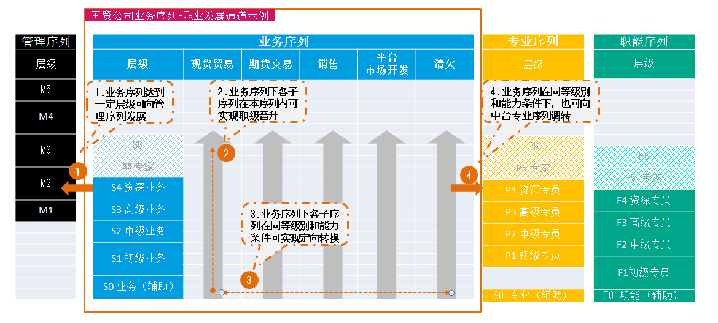

**四、招聘程序**

**简历投递（宣讲会现场接收）—简历筛选—初试复试—发放OFFER—签订协议—健康体检—入职报到**

**联系电话：0531-62358720；**

**电子邮箱：snymzp@163.com**